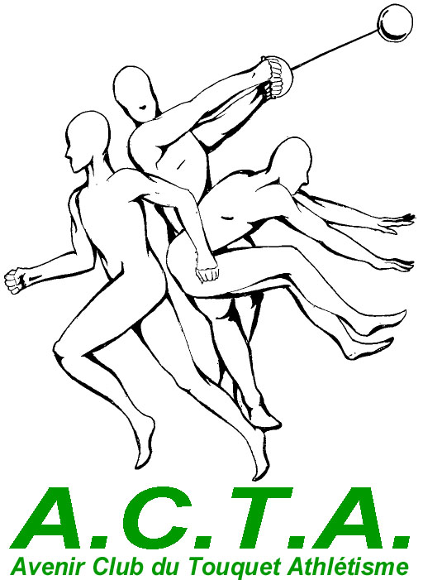 Le Touquet, le 4 décembre 2007

Avenir Club du Touquet Athlétisme
32, allée des Argousiers à Monsieur le Maire
62520 Le Touquet Hôtel de Ville
http://actathletisme.free.fr 62 520 Le Touquet Paris plage
actathletisme@free.fr

Monsieur le Maire,

Vous l’aviez très certainement compris, lors de notre dernière rencontre, l’ACTA n’était pas favorable à une réunification des deux clubs d’athlétisme, dans le sens , ni dans la manière que vous préconisiez.
Malgré notre vif refus, nous avons accepté de nous rendre à la réunion de médiation, que vous avez voulue, afin de vous démontrer l’état d’esprit de notre club et son sens de l’ouverture.

Notre déception est aujourd’hui très grande à l’écoute des arguments avancés par le représentant de la ligue, (qui ne sont autres que ceux de la municipalité) et encore plus grande au moment de la lecture de son compte-rendu. La réunion ne s’est pas du tout déroulée comme indiqué, vous en trouverez pour preuve la lettre ci-jointe que nos médiateurs ont rédigée.Monsieur Deschamps de la ligue Nord-Pas-de-calais a confondu son rôle de médiateur et celui de porte-parole du Maire.

Le médiateur n’est-il pas la personne qui sert d’arbitre dans un conflit, c'est-à-dire qu’il ne doit prendre parti ni pour l’un ni pour l’autre ?Nous tenons à vous faire savoir, que nous sommes totalement opposés à tout type de manœuvre organisée qui aboutirait à faire disparaître l’ACTA.

Notre section compte aujourd’hui plus de 200 licenciés et au regard du nombre d’athlètes qu’elle représente, elle mérite un minimum de considération.

C’est pourquoi, et une fois de plus pour vous démontrer notre sens de la discussion, nous acceptons de rencontrer le représentant de la ligue (sans le TAC), mercredi 12 décembre à 18h30, afin de l’éclairer sur la réelle situation de notre club ainsi que sur notre façon de voir la réunification.

Souhaitant que le bon sens l’emporte, nous vous prions de croire, Monsieur le Maire, en nos sentiments les plus respectueux.

Le Conseil d’Administration
de l’ACTA.

